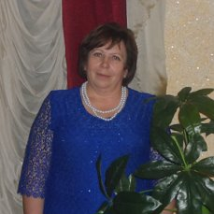
Гермаковская Любовь Николаевна

Родилась 6 июня 1958 года

Время работы в Приреченской средней школе

С 1985 по настоящее время

Педагогический стаж: 38 лет

Профессия учителя всегда остается самой почетной, но, в то же время, и самой трудной. Ведь умение передать свой опыт молодому поколению, только вступающему в самостоятельную и трудную жизнь, - это талант.
Хочется рассказать об удивительном человеке села Приречное. Если задать вопрос выпускникам Приреченской средней школы, кто был вашим любимым учителем, то ответ у многих будет такой: «Мой любимый учитель – это Гермаковская Любовь Николаевна».

Любовь Николаевна родилась 6 июня 1958 года в с. Куспек Арыкбалыкского района, Кокчетавской области. В 1981 году окончила КПИ им.Ш.Уалиханова физико-математический факультет. 2 года работала в Чалкарской средней школе, с января 1985 года и по настоящее время, т.е. 34 года - учителем математики в Приреченской СШ. С 2001-2007 работала организатором по воспитательной работе.
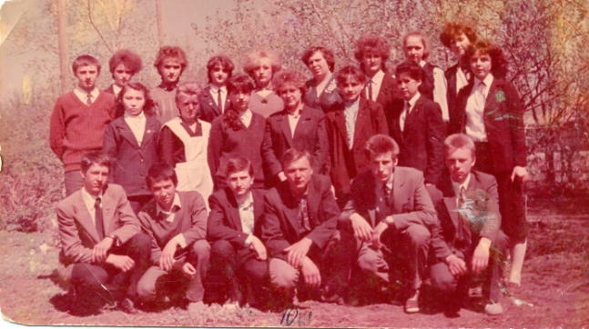
Выбор профессионального пути не был для Любовь Николаевны мучительным, она знала с детства, что будет учителем, а вот какому предмету обучать деток? Здесь решающую роль сыграл Сартаков Анатолий Федорович, который и ввела ученицу Любу в мир теорем и логарифмов.

Наверное, не каждому повезло изучать сложный предмет математики на одном дыхании. Ученикам Любовь Николаевны это удалось. С первых ее уроков, мероприятий было видно, что это учитель от Бога. Уроки отличались высокой плотностью, строгой дисциплиной, кропотливой работой над разгадкой самой трудной задачки. Администрация школы поручала ей не самые простые классы, потому что никто не сомневался, что Любовь Николаевна непременно справится. Она могла спланировать работу и настроить ребят так, что они и коллективом дорожили, и в учебе подтягивались. И ребята знали: учитель никому не даст их в обиду, всегда поможет, но, в то же время, и спросит по всей строгости.
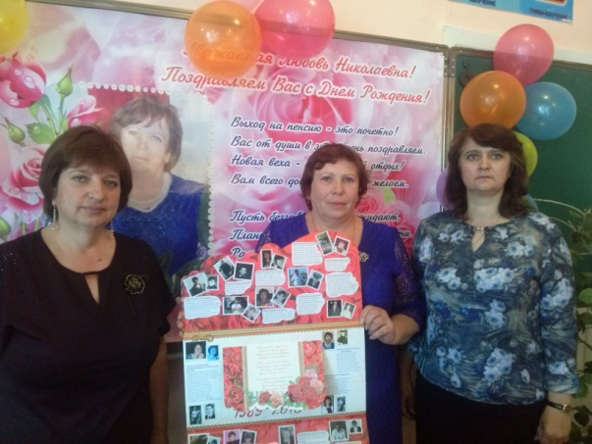
Бытует мнение, что математики- «сухари», что ничего не замечают кругом, кроме своих цифр. Но это не про Любовь Николаевну. Она - по-настоящему творческая личность: посаженные цветочные клумбы не только во дворе собственного дома, но и на пришкольной территории, её увлечение вязанием - удивляют и ещё раз подчеркивают , что талантливый человек талантлив во всем.
За годы работы награждена многочисленными грамотами от акима Зерендинского района, акима сельского округа. Являлась участницей V и VI Международной ярмарки педагогических инноваций. Её выпускники в 2017 году по району по результатам ЕНТ по математики заняли 1 место и 2 место - по математической грамотности.
Главной гордостью является тот факт, что продолжателем важного и благородного дела стала дочь Елена, которая работает в нашей школе учителем математики.
Все годы работы стремилась не столько дать багаж знаний воспитанникам, сколько обеспечить их общекультурным, личностным и познавательным развитием, вооружить таким важным умением, как умение учиться.
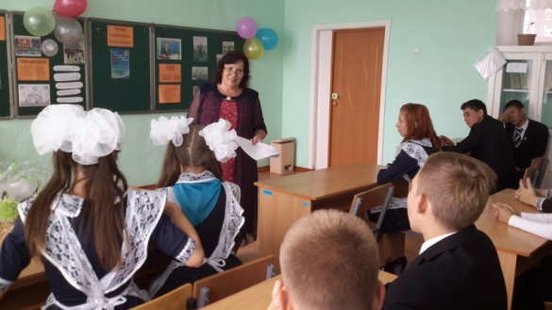

Фотогалерея
